重庆工学院考试试卷
2008 ～ 2009学年第一学期

班级 学号 姓名 参考答案 考试科目 数字电子技术 A卷 闭卷 共 四 页
···································· 密························封························线································
学生答题不得超过此线
题号 | 一 | 二 | 三 | 四 | 五 | 六 | 七 | 八 | 总分 | 总分人
分数

得分 | 评卷人

一、选择题。(24分 每小题2分 )

1．对于逻辑问题表示方法中具有唯一性的是 C 。
(A) 与-或式 (B) 逻辑图 (C) 真值表 (D) 最简与-或式

2．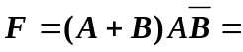 A 。
(A) 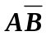 (B)  (C)  (D)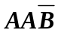
3． 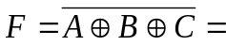 D 。
(A) 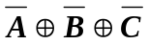 (B) 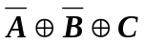 (C) 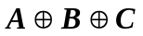 (D) 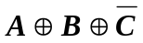

4．能够实现线与功能的是 B 。

(A) TTL与非门 (B)集电极开路门 (C)三态逻辑门 (D) CMOS逻辑门

5．L= AB+C 的对偶式为______B______ 。
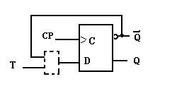
(A) A+BC (B) (A+B)C (C) A+B+C (D) ABC
图1

6．将D触发器改造成T触发器，图1所示电路中的虚线框内应是__ D____。
(A) 或非门 (B) 与非门 (C) 异或门 (D) 同或门

7. 标准与-或式是由___A_____构成的逻辑表达式。
(A) 最小项相或 (B) 最大项相 (C)与与项相或 (D) 或项相与

8．与十进制数（53.5）₁₀等值的数或代码为 B 。
(A) (101011.101)_{8421BCD} (B) (35.8)₁₆ (C) (110101.01)₂ (D) (65.1)₈

9．某D/A转换器满刻度输出电压为10V，要求1mV的分辨率，其输入数字量位数至少为 C 位。
(A) 12 (B) 13 (C) 14 (D) 15

10．在下面图2所示中能实现逻辑状态输出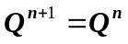的电路为 A ；
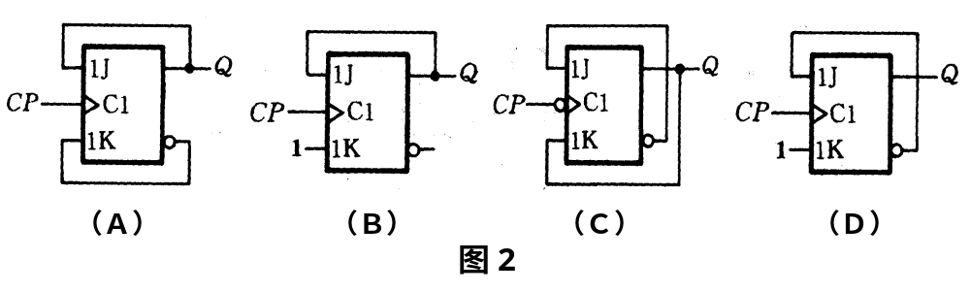
11．一个12K8位存储系统，需要地址线数为多少？需要2K4位存储器芯片数为多少? 应选择 C 。
(A) 地址线13，芯片数6； (B) 地址线10，芯片数6；
(C) 地址线14，芯片数12； (D) 地址线13，芯片数12 。

12. 以下四种转换器， C 是A/D转换器且转换速度最慢。
(A) 逐次逼近型 (B) 并联比较型 (C) 双积分型 (D) 施密特触发器

班级 学号 姓名 考试科目 数字电子技术 A卷 闭卷 共 页
······························密························封························线······································
学生答题不得超过此线

二、化简下列逻辑函数为最简与—或式：（12分）
得分 | 评卷人
1． 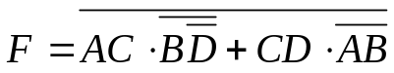
2．
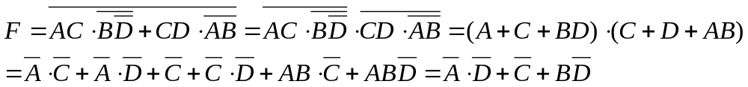解：
1．

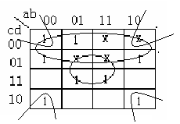
2．将F函数填入卡诺图中：

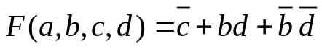

G₁ G_{2A} G_{2B} | A₂ A₁ A₀ | Y₀ Y₁ Y₂ Y₃ Y₄ Y₅ Y₆ Y₇
× H ×  × × H  L × ×  H L L  H L L  H L L  H L L  H L L  H L L  H L L  H L L | × × ×  × × ×  × × ×  L L L  L L H  L H L  L H H  H L L  H L H  H H L  H H H | H H H H H H H H  H H H H H H H H  H H H H H H H H  L H H H H H H H  H L H H H H H H  H H L H H H H H  H H H L H H H H  H H H H L H H H  H H H H H L H H  H H H H H H L H  H H H H H H H L

三、用一片3线-8线译码器74HC138 实现函数 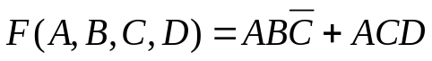，74HC138功能表如表3所列。（10分）
表3 74HC138功能表
得分 | 评卷人
解：
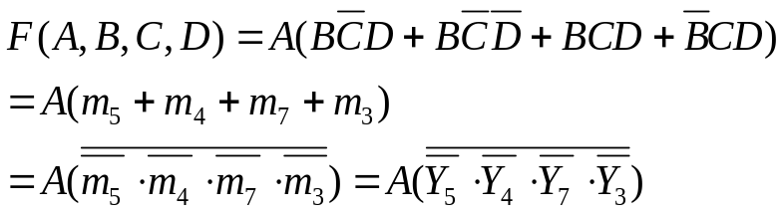

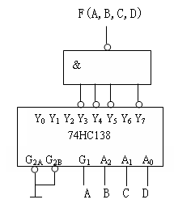
令 G₁=A，A₂=B，A1=C,A₀=D

班级 学号 姓名 考试科目 A卷 闭卷 共 页
···································· 密························封························线································
学生答题不得超过此线
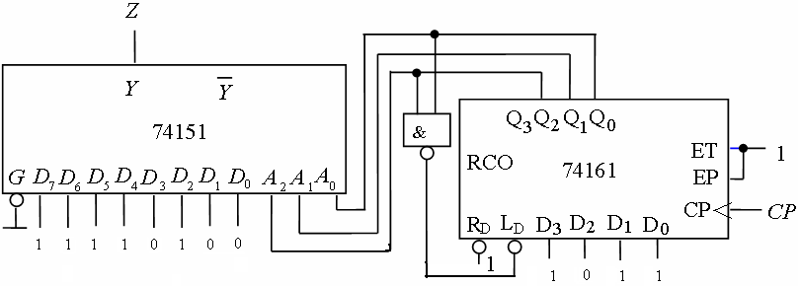
四．如图4所示为计数器74161（初态为0）
和8选1选择器74151构成序列信号发生
器，根据时钟信号CP画出输出端Z的波形。
（10分）
得分 | 评卷人

图4

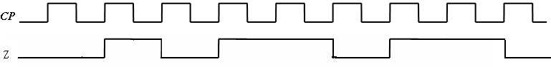

74161和与非门组成6进制计数器，由74151输出序列信号001011 011 011
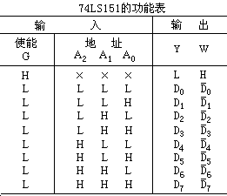
五．有四位裁判，其中一位主裁判赞成时表示两票，其他裁判赞成时表示一票，设计一个多数赞成电路,用8选1数据选择器74LS151设计。（12分）`
得分 | 评卷人
解：设有4位裁判，其中A为主裁判，
B，C，D为其他裁判。其真值表如下：
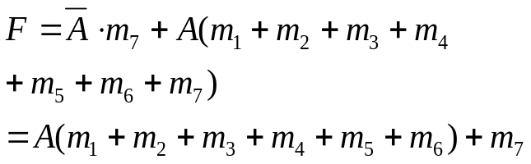
A B C D | F
0 0 0 0 | 0
0 0 0 1 | 0
0 0 1 0 | 0
0 0 1 1 | 0
0 1 0 0 | 0
0 1 0 1 | 0
0 1 1 0 | 0
0 1 1 1 | 1
1 0 0 0 | 0
1 0 0 1 | 1
1 0 1 0 | 1
1 0 1 1 | 1
1 1 0 0 | 1
1 1 0 1 | 1
1 1 1 0 | 1
1 1 1 1 | 1
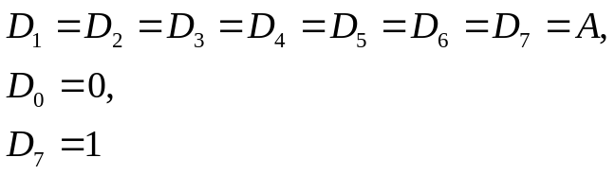令
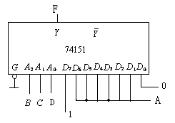

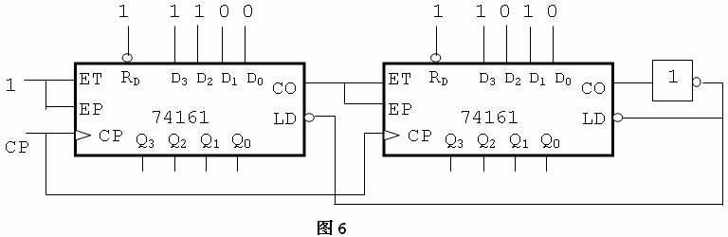
六．分析如图6所示逻辑电路为多少进制计数器；如果不改变电路结构图，要实现120进制计数，需要并行置入(D₃D₂D₁D₀)的二进制数为多少。
（10分）
得分 | 评卷人

解： 图6是由两74161构成256进制计数，而
并入的二进制数（10101100）₂ =（172）₁₀ ，
所以图6实现模为256-172=84进制计数器。

如要实现150进制计数，则要并入的数为（256-120）₁₀=（136）₁₀=（10001000）₂
即并行置入为10001000 。
班级 学号 姓名 考试科目 A卷 闭卷 共 页
···································· 密························封························线································
学生答题不得超过此线
输 入 | 输 出
R_{D} LD ET EP CP D₃ D₂ D₁ D₀ | Q₃ Q₂ Q₁ Q₀
0 × × × × × × × ×  1 0 × × ↑ d₃ d₂ d₁ d₀  1 1 1 1 ↑ × × × ×  1 1 0 × × × × × ×  1 1 × 0 × × × × × | 0 0 0 0  d₃ d₂ d₁ d₀  计 数  保持，CO=0  保 持
七. 用一片74161（4位二进制计数器，其功能表见表7）实现如图7的状态转移图功能，画出电路连线图。（10分）。
得分 | 评卷人
表7 74161功能表
Q₃Q₂Q₁Q₀
0000
0110
0111
1000
1110
1111
图7

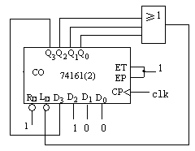
1

解：根据图7状态转移图，从状态0000和1000到下一状态分别为0110和1110，这时没有按照计数器加法规律转移，。其他状态的转移规律是以加法计数器规律进行。
因此用74161 实现图7功能的电路如下：

八．分析如图8所示电路，简述其工作原理；画出555器件的输出波形。若要求按键开关S按下作用后，扬声器以1KHz的频率持续响15秒，试确定R₁，R₂，C₁的值。 (12分)
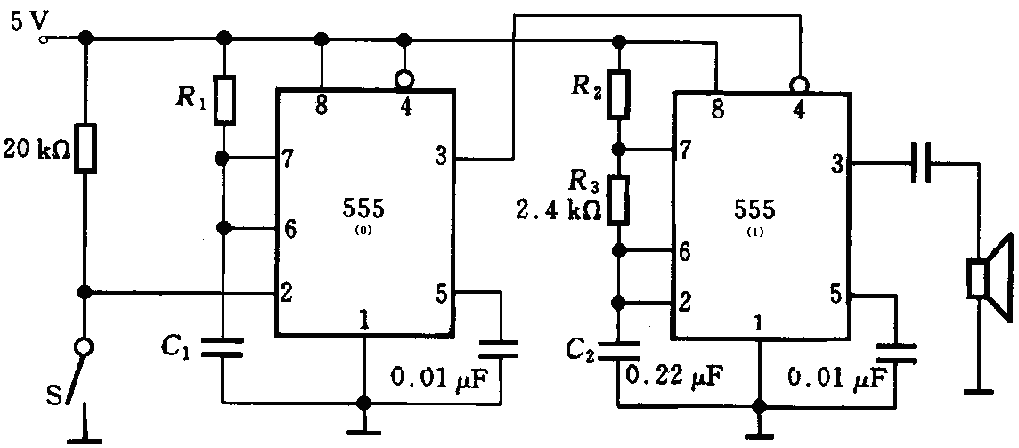
得分 | 评卷人

图8

本文件经重理工资料库整理
免费分享给广大同学
禁止任何人及机构利用本文档进行牟利。

——左洪瑜、王鑫达
2016.10.25

